INDICAÇÃO N.º ____/2025

Na forma que determina o Regimento Interno desta Casa Legislativa, a Vereadora que a esta subscreve SOLICITA, que a Mesa envie expediente a Excelentíssima Senhora Prefeita Municipal, a fim de que V.Exa. possa interceder junto ao órgão competente no sentido de viabilizar a construção de um CAPS na Rua Luís Barbosa ao Lado da Escola Municipal Adma David Chedid.

Sala Barão do Rio Bonito, 08 de abril de 2025.

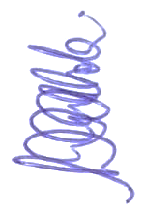

Lu Maciel

Vereadora

